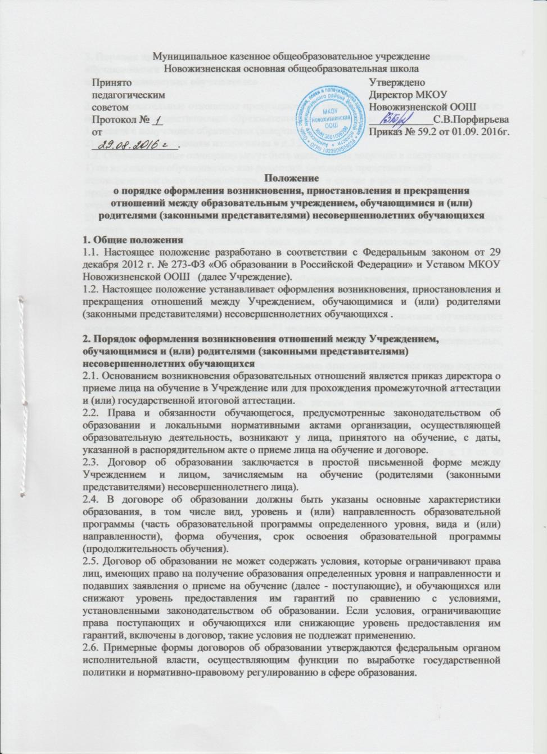

3. Порядок приостановления и прекращения отношений между Учреждением, обучающимися и (или) родителями (законными представителями) несовершеннолетних обучающихся

3.1. Образовательные отношения прекращаются в связи с отчислением обучающегося из организации, осуществляющей образовательную деятельность:
1) в связи с получением образования (завершением обучения);
2) досрочно по основаниям изложенным в п.3.2.
3.2. Образовательные отношения могут быть прекращены досрочно в следующих случаях:
1) по инициативе обучающегося или родителей (законных представителей)
несовершеннолетнего обучающегося, в том числе в случае перевода обучающегося для продолжения освоения образовательной программы в другое образовательное учреждение;
2) по инициативе Учреждения, в случае применения к обучающемуся, достигшему возраста пятнадцати лет, отчисления как меры дисциплинарного взыскания, а также в случае установления нарушения порядка приема в образовательную организацию, повлекшего по вине обучающегося его незаконное зачисление в образовательную организацию;
3) по обстоятельствам, не зависящим от воли обучающегося или родителей
(законных представителей) несовершеннолетнего обучающегося и Учреждения, в том числе в случае ликвидации Учреждения.
3.3. Досрочное прекращение образовательных отношений по инициативе обучающегося или родителей (законных представителей) несовершеннолетнего обучающегося не влечет за собой возникновение каких-либо дополнительных, в том числе материальных, обязательств указанного обучающегося перед Учреждением.
3.4. Основанием для прекращения образовательных отношений является приказ директора об отчислении обучающегося из Учреждения.
3.5. Права и обязанности обучающегося, предусмотренные законодательством об образовании и локальными нормативными актами организации, осуществляющей образовательную деятельность, прекращаются с даты его отчисления из Учреждения.
3.6. При досрочном прекращении образовательных отношений Учреждение в трехдневный срок после издания приказа об отчислении обучающегося выдает лицу, отчисленному из этой организации, справку об обучении в соответствии с ч. 12 ст. 60 Федерального закона от 29 декабря 2012 г. № 273-ФЗ «Об образовании в Российской Федерации»

